Консультация для родителей «Театр дома»
Сегодня существуют самые разнообразные виды театров, где актёрами являются взрослые куклы, и даже сами дети. Выбор театров велик, и репертуар, как правило, составляют сказки, которые учат детей быть добрыми и справедливыми. Огромную радость детям доставляет театр. Дошкольники очень впечатлительны, поддаются эмоциональному воздействию. Благодаря театру ребёнок познаёт мир не только умом, но и сердцем и выражает своё собственное отношение к добру и злу.
Театрализованная деятельность помогает преодолеть робость, неуверенность в себе, застенчивость, расширяет кругозор детей, создаёт обстановку, требующую от них вступить в беседу, поделиться своими впечатлениями с друзьями и родителями. Всё это несомненно, способствует развитию речи, умению вести диалог и передавать свои впечатления в монологической форме.
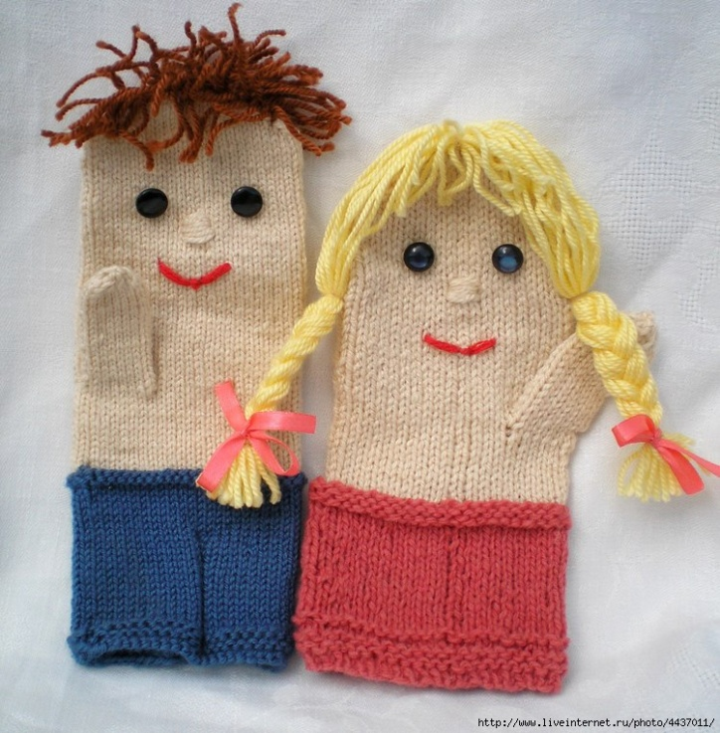
Развитие театральной деятельности в дошкольных образовательных учреждениях и накопление эмоционально-чувственного опыта у детей - длительная работа, которая требует и участия родителей. Важно участие родителей в тематических вечерах, в которых родители и дети являются равноправными участниками. Родители могут также стать инициаторами организации в домашней обстановке разнообразных театрализованных игр. Это могут быть игры - забавы, игры-драматизации под пение типа «У медведя во бору», «Каравай», «Репка», слушание сказок, записанных на дисках, с их последующим разыгрыванием. Такие совместные развлечения могут сыграть большую роль в создании дружеской, доверительной, творческой атмосферы в семье, что важно для укрепления семейных отношений.
Для осуществления данной работы в семье
должна быть создана соответствующая
художественно-эстетическая среда,
предполагающая наличие игрушек или кукол,
сделанных своими руками, фонотеки
и библиотеки сказок, детских музыкальных
инструментов, инструментов самоделок,
дидактических игр.
Но самое главное – организация
взрослыми разнообразной совместной
с ребенком художественно-творческой
деятельности в различных формах
(драматизация, пение, танцы, хороводы, игры и др.).

Домашний театр - это совокупность театрализованных игр и разнообразных видов театра. Для домашнего пользования доступны - кукольный, настольный, теневой театры.
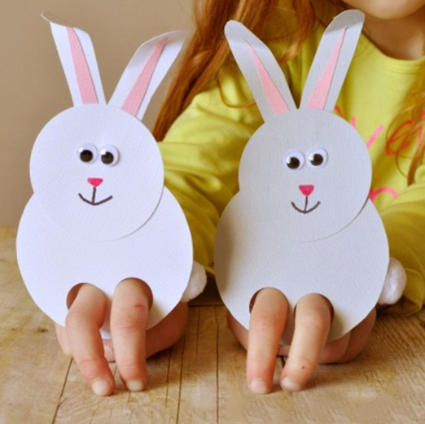
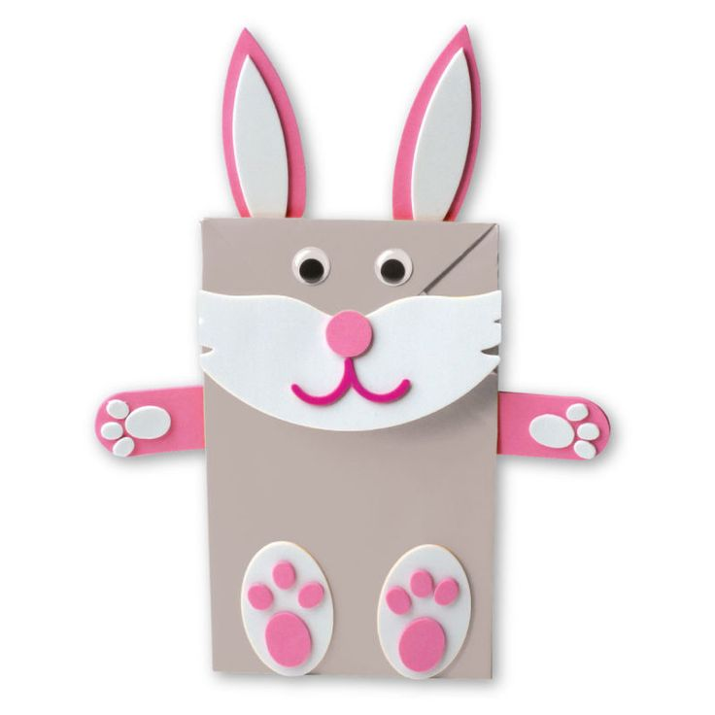
Родители могут организовать кукольный театр, используя имеющиеся в доме игрушки или изготавливая своими руками из разных материалов, например, из папье-маше, дерева, картона, ткани, ниток, старых носков, перчаток. К работе по изготовлению кукол, костюмов желательно привлекать и ребенка. В дальнейшем он будет с удовольствием использовать их, разыгрывая сюжеты знакомых сказок. Например: старый меховой воротник в ловких руках может стать хитрой лисой или коварным волком. - Бумажный пакетик может превратиться в весёлого человечка. На пакетике нарисуйте лицо и прорежьте дырку для носа, в которую просуньте указательный палец, а большой и средний станут руками. – Кукла из носка: набейте носок тряпками и вставьте внутрь линейку. Все скрепите верёвочкой или резинкой. – -Кукла из бумажной тарелки. На бумажной тарелке нарисуйте рожицу. К обратной стороне прикрепите липкой лентой палочку. – Игрушки и куклы из пластмассовых бутылок и коробок. Коробки можно склеить друг с другом, обклеить бумагой и приклеить детали. И тому подобное…
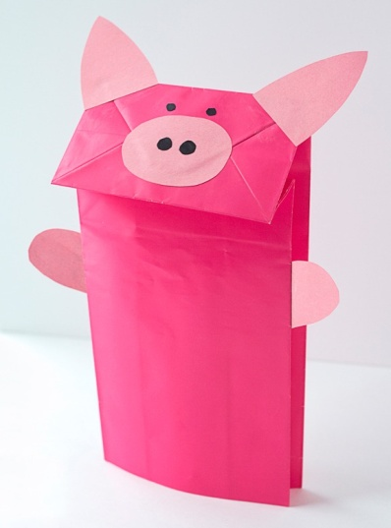
Создавая домашний кукольный театр, вы вместе с малышом примеряете на себя множество ролей: будете делать кукол, рисовать декорации, писать сценарий, оформлять сцену, продумывать музыкальное сопровождение и, конечно, показывать сам спектакль. Только представьте, сколько творчества, смекалки, уверенности в себе потребует это занятие от вашего ребёнка! А еще тренировка мелкой моторики, развитие речи, художественного вкуса и фантазии, познание нового и интересного, радость совместной деятельности с близкими людьми, гордость за свои успехи…
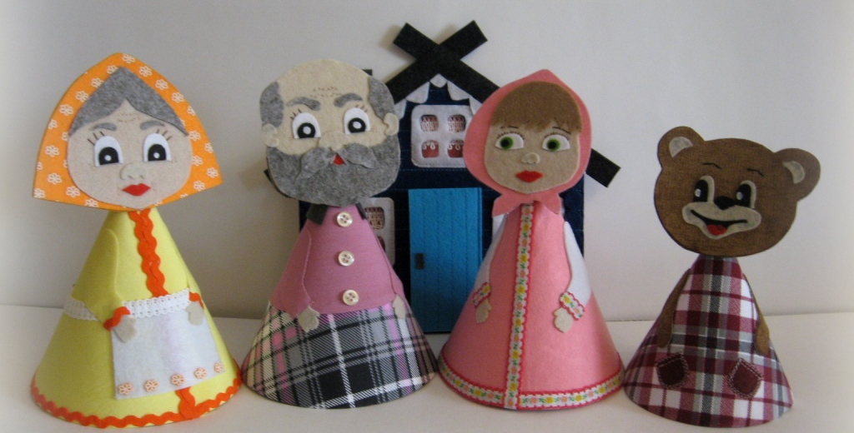

Действительно, создание домашнего кукольного театра - настолько развивающая и многогранная деятельность, что стоит не пожалеть на это времени и сил. Дети любят сами перевоплощаться в любимых героев и действовать от их имени в соответствии с сюжетами сказок, мультфильмов, детских спектаклей. Домашние постановки помогают удовлетворить физический и эмоциональный потенциал. Дети учатся замечать хорошие и плохие поступки, проявлять любознательность, они становятся более раскрепощенными и общительными, учатся четко формулировать свои мысли и излагать их публично, тоньше чувствовать и познавать окружающий мир.
Кроме того, занятия театральной деятельностью требуют решительности, трудолюбия, смекалки. А как загораются глаза малыша, когда взрослый читает вслух, интонационно выделяя характер каждого героя произведения!

